Funkcjonowanie zakładów stacjonarnych pomocy społecznej w województwie mazowieckim w 2025 r.
W województwie mazowieckim według stanu w dniu 31 grudnia 2025 r. działało 338 stacjonarnych zakładów pomocy społecznej, które dysponowały 20,4 tys. miejsc, przebywało w nich 18,5 tys. mieszkańców. Liczba zakładów stacjonarnych pomocy społecznej w porównaniu z 2024 r. zwiększyła się o 8,7%, liczba miejsc w tych zakładach wzrosła o 8,9%, a liczba mieszkańców o 7,9%.
7,9%
Wzrost liczby mieszkańców stacjonarnych zakładów pomocy społecznej w porównaniu z 2024 r.

Placówki
Liczba stacjonarnych zakładów pomocy społecznej zwiększyła się o 8,7% w porównaniu z 2024 r.
W województwie mazowieckim w końcu 2025 r. funkcjonowało 338 stacjonarnych zakładów pomocy społecznej (o 27 więcej niż w końcu 2024 r.) oraz 3 filie. Stanowiły one 14,3% wszystkich placówek tego rodzaju w Polsce.

Tablica 1. Zakłady stacjonarne pomocy społecznej według typu placówki

Stan w dniu 31 grudnia
Wyszczególnienie |  | Placówki ª | Miejsca ^{b} | Mieszkańcy ^{b}
Ogółem | 2024 | 311 | 18745 | 17157
 | 2025 | 338 | 20419 | 18513
Domy pomocy społecznej |  | 108 | 9962 | 9760
Rodzinne domy pomocy |  | 1 | 10 | 8
Placówki prowadzone w ramach działalności gospodarczej lub statutowej ^{c} |  | 158 | 7588 | 6526
Środowiskowy dom samopomocy ^{d} |  | 1 | 3 | 1
Domy dla matek z małoletnimi dziećmi i kobiet w ciąży |  | 8 | 270 | 201
Noclegownie |  | 10 | 492 | 387
Schroniska dla bezdomnych |  | 43 | 1924 | 1537
Pozostałe |  | 9 | 170 | 93
a Bez filii. b Z filiami. c Placówki zapewniające całodobową opiekę osobom niepełnosprawnym, przewlekle chorym lub osobom w podeszłym wieku prowadzone w ramach działalności gospodarczej lub statutowej. d Z miejscami całodobowego pobytu.
Z ogólnej liczby zakładów 46,7% stanowiły placówki zapewniające całodobową opiekę osobom z niepełnosprawnościami, przewlekle chorym lub osobom w podeszłym wieku, działające na podstawie przepisów o działalności gospodarczej lub statutowej, 32,0% – domy pomocy społecznej, 15,7% – noclegownie i schroniska dla bezdomnych, 2,4% – domy dla matek, po 0,3% – rodzinne domy pomocy oraz środowiskowe domy samopomocy (z miejscami całodobowego pobytu) i 2,7% – pozostałe niezaklasyfikowane do powyższych kategorii.
Placówki zapewniające całodobową opiekę osobom z niepełnosprawnościami, przewlekle chorym lub osobom w podeszłym wieku stanowiły 47% wszystkich zakładów stacjonarnych pomocy społecznej
Dla 151 placówek stacjonarnej pomocy społecznej organem prowadzącym były osoby fizyczne i prawne, co stanowiło 44,7% wszystkich zakładów. Pozostałe placówki prowadzone były m.in. przez samorząd terytorialny, stowarzyszenia i fundacje oraz kościoły, związki wyznaniowe.

Wykres 1. Zakłady stacjonarne pomocy społecznej według organu prowadzącego w 2025 r.

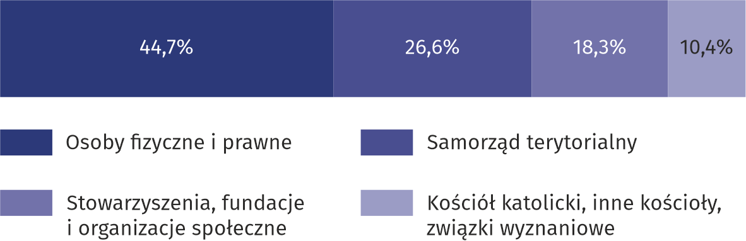
Stan w dniu 31 grudnia
Do potrzeb osób z niepełnosprawnościami dostosowanych było 93% budynków. Najwięcej placówek (ponad 72%) było wyposażonych w pochylnie, podjazdy i platformy ułatwiające wejście do budynku. W windy wyposażonych było ponad 63% placówek. Łazienki przystosowane dla osób z niepełnosprawnościami znajdowały się w 72% zakładów, a blisko 46% budynków posiadało posadzki antypoślizgowe. Pozostałe placówki (7%), głównie schroniska i noclegownie dla bezdomnych nie posiadało żadnych udogodnień dla osób z niepełnosprawnościami.
Miejsca
Blisko 49% wszystkich miejsc w zakładach stacjonarnych pomocy społecznej to miejsca w domach pomocy społecznej
Stacjonarne zakłady pomocy społecznej (łącznie z filiami) miały do dyspozycji 20419 miejsc (wzrost w porównaniu z 2024 r. o 1674, tj. o 8,9%). Podobnie, jak w latach poprzednich, domy pomocy społecznej posiadały największą liczbę miejsc (9962, tj. 48,8% ogółu).
Największą liczbą miejsc dysponowały placówki, dla których organem prowadzącym był samorząd terytorialny – 8,7 tys. Zakłady prowadzone przez osoby fizyczne i prawne posiadały 7,0 tys. miejsc, przez stowarzyszenia, fundacje i organizacje społeczne ‒ 2,8 tys., a przez jednostki kościoła katolickiego, inne kościoły i związki wyznaniowe ‒ 1,9 tys. miejsc.
Mieszkańcy
Według stanu z końca roku, we wszystkich zakładach przebywało 18513 mieszkańców (o 7,9% więcej niż rok wcześniej), wśród których 55,6% stanowiły kobiety. Wśród pensjonariuszy stacjonarnych zakładów pomocy społecznej najwięcej z nich przebywało w placówkach dla osób w podeszłym wieku (8020 osób), a następnie w placówkach dla osób przewlekle psychicznie chorych (3228 osób), najmniej zaś w placówkach dla innych osób (93 osoby).
Pod względem struktury według wieku, najliczniejszą grupę stanowiły osoby co najmniej 60 letnie – 73,5%, a najmniej liczna była grupa osób młodych (do 18 roku życia) stanowiąca 1,4% ogółu mieszkańców.

Wykres 2. Struktura mieszkańców stacjonarnych zakładów pomocy społecznej według grup wieku w 2025 r.

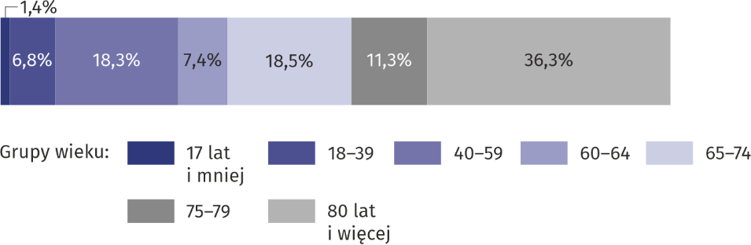
Stan w dniu 31 grudnia
Mapa 1. Mieszkańcy stacjonarnych zakładów pomocy społecznej na 1000 ludności w 2025 r. Stan w dniu 31 grudnia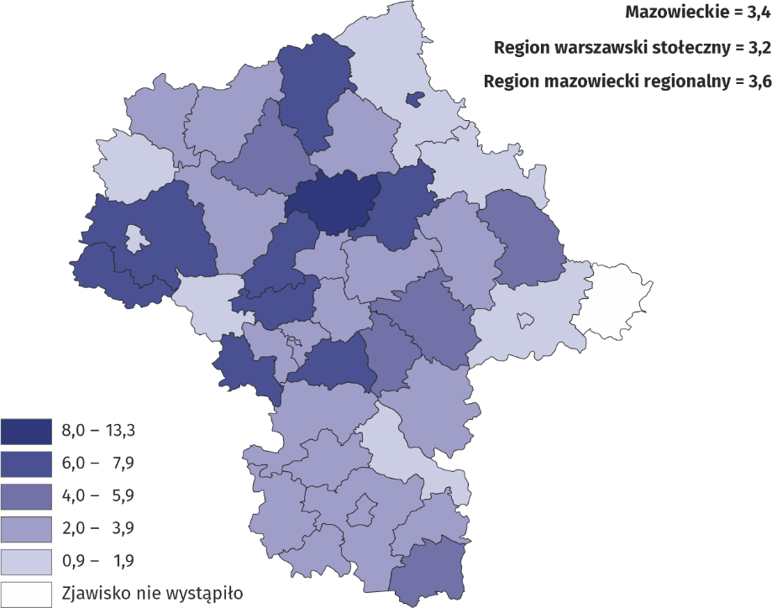
Wśród powiatów województwa mazowieckiego najwięcej mieszańców przebywało w placówkach zlokalizowanych na terenie m.st. Warszawy i powiatu piaseczyńskiego, a najmniej w powiatach ostrowskim i białobrzeskim. Biorąc pod uwagę liczbę mieszkańców stacjonarnych zakładów pomocy społecznej na 1000 ludności, to wskaźnik ten był najwyższy w powiecie pułtuskim (13,3), a najniższy w powiatach ostrowskim i ostrołęckim (po 0,9). Warto zaznaczyć, że w powiecie łosickim nie odnotowano stacjonarnych zakładów pomocy społecznej.
Na umieszczenie w stacjonarnych zakładach pomocy społecznej oczekiwało 1545 osób. Najwięcej z nich oczekiwało na miejsce w domach pomocy społecznej – 76,4% ogółu oczekujących. Większość mieszkańców, tj. 71,0% przynajmniej w części uczestniczyła w finansowaniu swojego pobytu, pokrywając koszty z dochodów własnych. Wśród nich zaledwie 14,8% pokrywało koszty w pełnej wysokości. Dla 20,6% mieszkańców pobyt w całości opłacała rodzina, a dla 7,1% gmina lub budżet państwa. Wśród mieszkańców były również osoby zwolnione z odpłatności; w końcu 2025 r. było 238 takich osób wobec 291 osób rok wcześniej.
W ciągu 2025 r. w stacjonarnych zakładach pomocy społecznej przebywało 29,2 tys. mieszkańców
W ciągu 2025 r. w stacjonarnych zakładach pomocy społecznej przebywało 29207 osób.
W przypadku cytowania danych Głównego Urzędu Statystycznego prosimy o zamieszczenie informacji: „Źródło danych GUS”, a w przypadku publikowania obliczeń dokonanych na danych opublikowanych przez GUS prosimy o zamieszczenie informacji: „Opracowanie własne na podstawie danych GUS”.

Opracowanie merytoryczne:  Urząd Statystyczny w Warszawie  Dyrektor Agnieszka Ajdyn  Tel.: 22 464 23 15 | Rozpowszechnianie:  Centrum Informacji Statystycznej  Marcin Kałuski  Tel.: 783 940 141
Osoba do kontaktu z mediami w Urzędzie Statystycznym w Warszawie  Tel.: 783 940 141  e-mail: m.kaluski@stat.gov.pl |   www.warszawa.new.stat.gov.pl

@WARSZAWA_STAT

@UrzadStatystycznywWarszawie

gus_stat

glownyurzadstatystycznygus

glownyurzadstatystyczny

Powiązane opracowania
Pomoc społeczna i opieka nad dzieckiem i rodziną w 2024 r.
Temat dostępny w bazach danych
Bank Danych Lokalnych -> Ochrona zdrowia, opieka społeczna i świadczenia na rzecz rodziny
Ważniejsze pojęcia dostępne w słowniku
Dom pomocy społecznej
Dom dla matek z małoletnimi dziećmi i kobiet w ciąży
Rodzinny dom pomocy

